Sprint Planning:

Gemäß Planning Poker hat das Team entschieden, dass im 1.Sprint folgende 2 Features eingeplant werden und sich zu den Tasks comitted:

LED Setzen und Ton Abspielen

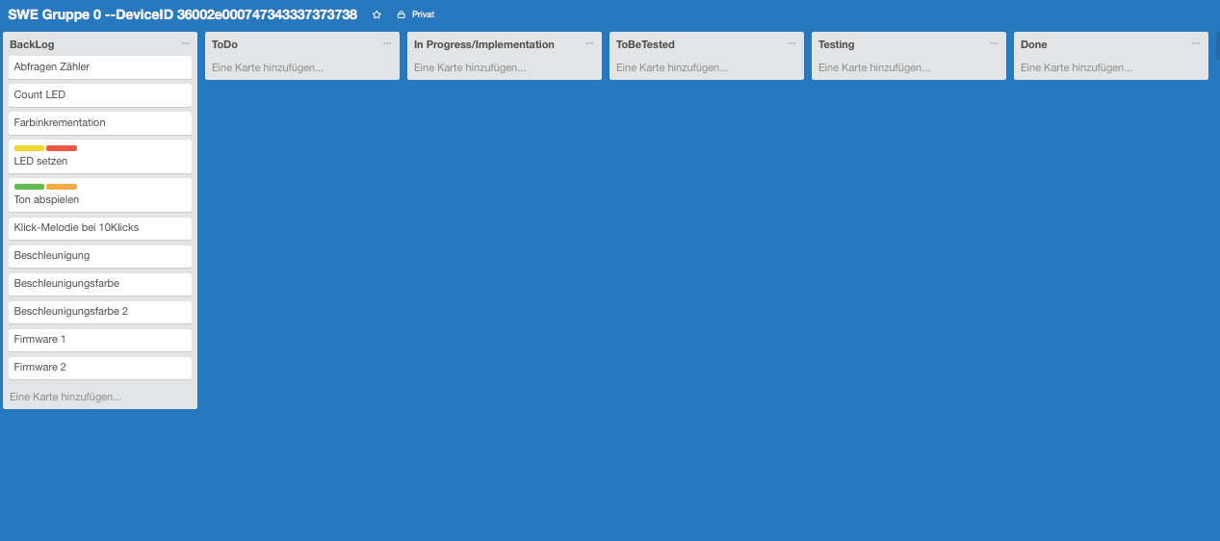

Da die Features im Pairprogramming implementiert werden sollen, wurden die geplanten Features mit jeweils 2 Farben gekennzeichnet. Jede Farbe steht für einen Entwickler.

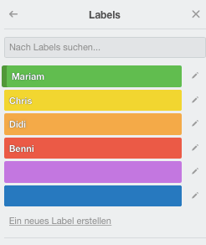

1 Ton abspielen (Mariam& Didi)

Implementieren Sie die Funktion zum Abspielen eines Tones in der InternetButtonApiImpl. Schreiben Sie auch eine kleine Applikation die zeigt, dass die Melodie auch wirklich ertönt (PlayDemoApp).2

2 LED setzen (Chris& Benni)

Implementieren Sie die Methoden zum Setzen der Leds und zum Abschalten der Leds. Schreiben Sie auch dafür einen Test der ohne den Button aus kommt. Schreiben Sie auch eine kleine Applikation die zeigt, wie die LEDS gesetzt und gelöscht werden (LedDemoApp).

Das Team Einigte sich darauf die Tests zuerst zu schreiben und erst danach die Features.